花蓮縣立宜昌國民中學106學年度第二學期第二次段考8年級社會科試題

**地理科 命題教師：林素葉老師** 班級： 姓名： 座號：

單選題 (每題5分 共100分)，請將答案使用2B鉛筆畫記在答案卡上。

**下圖為中國西部地區簡圖及氣候圖，請參考附圖回答下列問題：**

|  |  |  |
| --- | --- | --- |
| 描述: 30 | 3-6  **ㄈ**  **ㄇ**  **ㄆ**  **ㄅ** | 3-8 |
| 3-9 | 3-7 |

1. 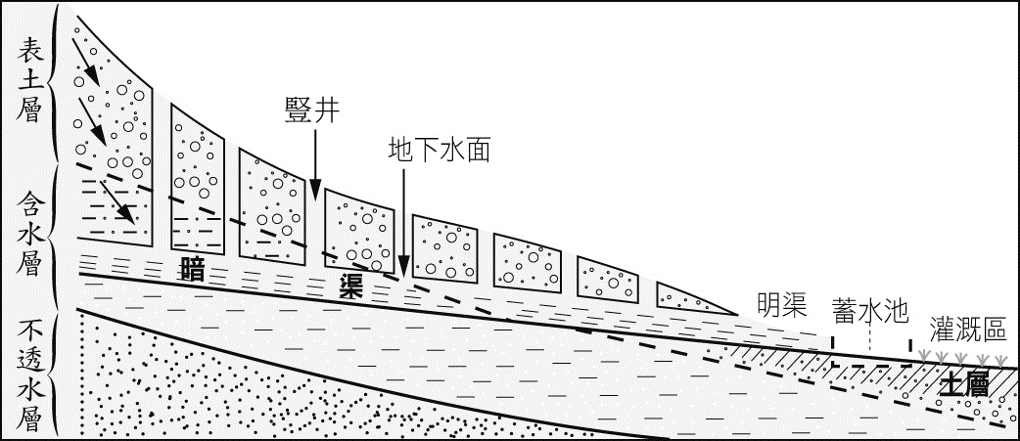中國各地的自然環境不同，因此農業活動出現差異。如右圖中利用坎兒井進行灌溉農業生產，請問此種灌溉方式主要分布在圖中何處？  
   (A) 丙 　(B) 丁 　(C) 己　(D) 庚
2. 承上題，在四張氣候圖中，哪一張氣候圖最能代表該區氣候特色？  
   (A) ㄅ 　(B) ㄆ 　(C) ㄇ 　(D) ㄈ
3. 樂樂利用暑假與家人到中國旅遊，當天行程須穿越世界屋脊，領隊特別叮嚀，因該區氣壓低、空氣稀薄、含氧量少，可能出現頭痛、胸痛、心跳快、氣喘、呼吸困難等高山反應，請大家特別留意。請問樂樂一行人當天最可能旅遊地區位於圖中何處？  
   (A) 甲 　(B) 戊 　(C) 己　(D) 庚
4. 承上題，穿越該區的鐵路興建時工程特別艱鉅，主要是因為當地土壤具有下列哪一項特質？  
   (A)凍土　(B)黃土　(C)岩漠　(D)礫漠
5. 下列哪一張等高線地形圖最能代表戊、己兩地地形特徵？

|  |  |  |  |  |  |  |  |
| --- | --- | --- | --- | --- | --- | --- | --- |
| (A) | E1201 | (B) | E1201 | (C) | E1201 | (D) | E1201 |

1. 『根據中央氣象局於4月7日所發布的氣象預報資料顯示，台灣受到中國甘肅省出現的大範圍沙塵暴影響，沙塵隨著大陸冷氣團南下飛揚，影響台灣中部至南部區域空氣品質，可以說是近五年來最嚴重的一次沙塵暴。每年11月到隔年5月是大陸沙塵暴好發的季節，又以年降雨量在400mm以下的新疆、甘肅、河套、內蒙古等地區，在冬末春季為頻率最高的時段。』請問上述新聞描述沙塵暴主要發生地區屬於下列哪一種氣候型態？  
   (A)乾燥氣候 　(B)高地氣候 　(C)雨林氣候 (D)季風氣候
2. 河西走廊，位於[中國](https://zh.wikipedia.org/wiki/%E4%B8%AD%E5%9C%8B)[黃河](https://zh.wikipedia.org/wiki/%E9%BB%83%E6%B2%B3)以西，為西北—東南走向的狹長狀[平原](https://zh.wikipedia.org/wiki/%E5%B9%B3%E5%8E%9F)，形如走廊，故而得名，[絲綢之路](https://zh.wikipedia.org/wiki/%E4%B8%9D%E7%BB%B8%E4%B9%8B%E8%B7%AF)必經之道，也是古代[中國](https://zh.wikipedia.org/wiki/%E4%B8%AD%E5%9C%8B)漢地同[西方世界](https://zh.wikipedia.org/wiki/%E8%A5%BF%E6%96%B9%E4%B8%96%E7%95%8C)進行[政治](https://zh.wikipedia.org/wiki/%E6%94%BF%E6%B2%BB)、[經濟](https://zh.wikipedia.org/wiki/%E7%B6%93%E6%BF%9F)、[文化](https://zh.wikipedia.org/wiki/%E6%96%87%E5%8C%96)交流的重要國際通道，到現在則是高鐵呼嘯通過之區，請問：下列關於河西走廊形成原因的敘述何者正確？  
   (A)黃河氾濫的沖積平原 　(B)溶蝕作用形成的廊道 (C)斷層陷落的地塹 (D)河川侵蝕的峽谷
3. 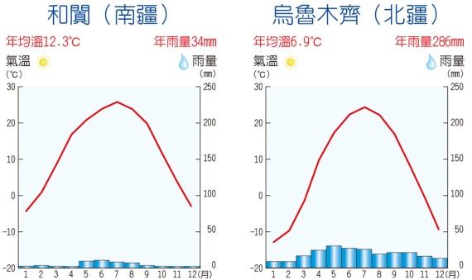『如果沒有河套平原，或許就沒有今天的內蒙古、寧夏，作為中國□□中游最古老的農業灌溉渠，河套平原堪稱華夏文明之腎。至到今天，河套平原依然是寧夏、內蒙古經濟最發達的政治經濟文化中心地區。』（節錄：我們的河 作者：汜水禾 原文網址：<https://kknews.cc/zh-tw/history/bxkb3kn.html> ）請問上文中□□是指下列哪一條河流？  
   (A)長江 　(B)黑龍江 　(C)黃河 　(D)淮河
4. 右圖分別為新疆南北兩地氣候圖，由圖可看出南疆雨量比北疆少，但為什麼南疆農業卻比北疆發達？  
   (A)地勢較低平 　 (B)氣溫較高　  
   (C)人口較多　 (D)雪水較豐富
5. 『這片草原上蘊育了歷史上最驍勇善戰的騎兵，也造就了震攝中西文化的成吉思汗，他是古代中原與外蒙古的緩衝之地，更融合了服飾、飲食、生活形成特有生活文化，最重要的是，這片一望無際的大草原，也有著不可或缺的山連山、草連天廣闊美景。』上文為某一旅遊網站旅遊行程介紹，請問：下列哪一地區最符合網站介紹旅遊行程？  
   (A)西藏佛教朝聖 　(B)南疆瓜果之旅　  
   (C)東北雪鄉探源　 (D)內蒙古大漠風光

**※下圖為世界各大洲及三大洋分布簡圖，請依圖回答下列問題。**



1. 2018年4月27日『南北韓高峰會』兩位領袖在南韓時間下午六點鐘（台灣時間下午五點）共同出現在媒體記者前發表「板門店宣言」，兩人宣示在今年內簽署和平協議，正式結束六十五年來南北韓的戰爭狀態。請問「板門店宣言」發表地位在圖中哪一洲？  
   (A) 甲　(B) 乙　(C) 丁　(D) 戊
2. 「中國金錢外交攻勢再起，我中美洲邦交國多明尼加宣布自5月1日起與中國建交。我外交部長吳釗燮１日召開國際記者會，宣布即日起與多明尼加斷交，77年邦誼就此結束。拉丁美洲及加勒比海地區是台灣邦交國最多的地區，但去年與台灣有百年邦誼的巴拿馬與我斷交，如今多明尼加也轉身與中國建交，台灣邦交國剩19個。」請問：上文提到的巴拿馬、多明尼加位於附圖中哪一洲？   
   (A) 甲　(B) 乙　(C) 丙　(D) 丁
3. 撒哈拉沙漠是世界上陽光最多、面積最大的沙漠，也是世界上除南極洲之外最大的荒漠，氣候條件極其惡劣，是地球上最不適合生物生長的地方之一。請問：撒哈拉沙漠位於附圖中哪個洲？　  
   (A) 乙　(B) 丁　(C) 己　(D) 庚
4. 辰辰駕著飛機沿北緯30度緯線飛行繞地球一圈。請問：飛機最『不可能』飛越下列哪個洲的上空？  
   (A)南極洲　(B)亞洲　(C)非洲　(D)美洲
5. 喜馬拉雅山脈是世界[海拔](https://zh.wikipedia.org/wiki/%E6%B5%B7%E6%8B%94)最高的山脈，主峰[珠穆朗瑪峰](https://zh.wikipedia.org/wiki/%E7%8F%A0%E7%A9%86%E6%9C%97%E7%91%AA%E5%B3%B0)海拔高度8844.43米，為[世界第一高峰](https://zh.wikipedia.org/wiki/%E4%B8%96%E7%95%8C%E9%AB%98%E5%B1%B1%E5%88%97%E8%A1%A8)；另外還有一百多座高度超過7200米的山峰，位於[亞洲](https://zh.wikipedia.org/wiki/%E4%BA%9A%E6%B4%B2)的[中國](https://zh.wikipedia.org/wiki/%E4%B8%AD%E5%8D%8E%E4%BA%BA%E6%B0%91%E5%85%B1%E5%92%8C%E5%9B%BD)[西藏自治區](https://zh.wikipedia.org/wiki/%E8%A5%BF%E8%97%8F%E8%87%AA%E6%B2%BB%E5%8C%BA)與[巴基斯坦](https://zh.wikipedia.org/wiki/%E5%B7%B4%E5%9F%BA%E6%96%AF%E5%9D%A6)、[印度](https://zh.wikipedia.org/wiki/%E5%8D%B0%E5%BA%A6)、[尼泊爾](https://zh.wikipedia.org/wiki/%E5%B0%BC%E6%B3%8A%E5%B0%94)、[不丹](https://zh.wikipedia.org/wiki/%E4%B8%8D%E4%B8%B9)等國邊境上。請問：喜馬拉雅山脈分布於圖中哪一洲？  
   (A) 甲　(B) 丙 　(C) 丁　 (D) 戊
6. 鐵達尼號於1912年4月10日從英國英格蘭南部港口城市南安普敦出發，開往美國紐約。但在4月14日晚上，她卻撞上了一座冰山。在與冰山碰撞的過程中，冰山在船底劃下長長的一道裂縫，最後船身支撐不住重量，一半船身便折斷並且落下，隨後沉沒在寒冷的大洋中。請問鐵達尼號沉沒地最有可能是下列哪一個海洋？  
   (A)ㄅ-太平洋　(B) ㄆ-大西洋 　(C) ㄇ-北極洋　 (D)ㄈ-印度洋
7. 緯度高低影響一地區的氣候變化狀況，因而發展出不同的區域特色。請問：下列哪一種氣候圖最可能代表A緯線通過地區的氣候？

(A)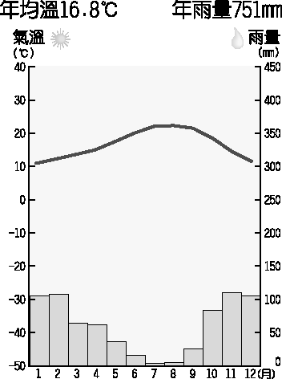　(B)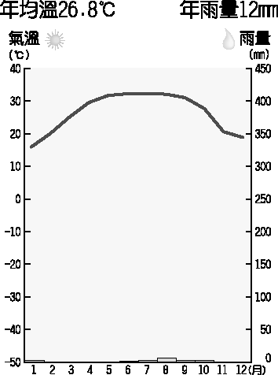 (C)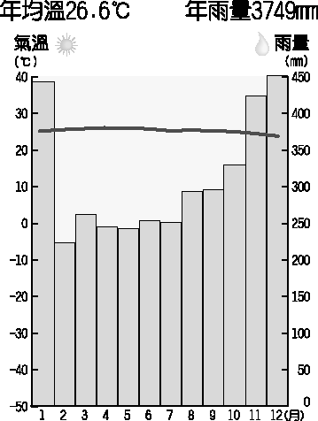　(D)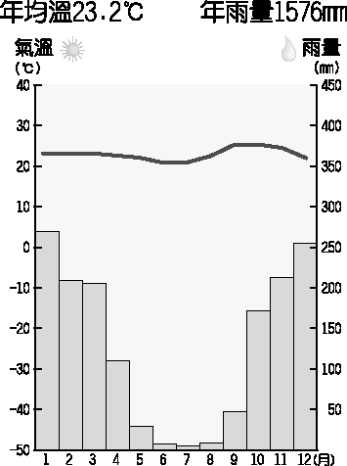

1. 「如果一地區在冷、乾、溼、熱的表現太過極端，人口自然稀少；反之，中低緯度，地勢平坦，溫和溼潤和近海地區，常是世界人口密集之地。」依據上文描述，顯示人口分布主要受下列哪兩個因素影響？　  
   (A) 地形、氣候　 (B)土壤、交通 　(C)氣候、土壤 　(D)天然植物、地形
2. 承上題，下列哪一個地區最符合上題所述，位居中緯度、地勢平坦、距海較近，是人口分布最平均地區？  
   (A)歐洲大平原 　(B)青藏高原　  
   (C)亞馬孫盆地　 (D)撒哈拉盆地
3. 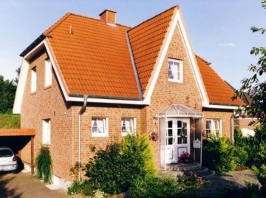熱愛建築設計的駿駿在歐洲旅遊中發現該地建築屋頂設計大多如右圖所示，請問下列對於該種建築特色敘述何者正確？  
   (A)乾燥炎熱風沙大　 (B)氣候溼熱蟲蛇多　  
   (C)防積雪壓垮房屋　 (D)宗教信仰影響

**【尚有試題請繼續作答】**

**公民科 命題教師：褚文山老師**

**一、選擇：（每題4分，共計60分）**

1. 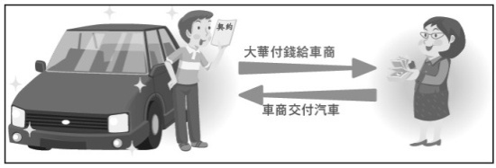公民老師在上課時，提及有一部與日常生活息息相關的法律，舉凡出生、財產、婚姻、繼承等都必須依照這部法律的規定。請問：老師所指的法律可能是下列何者？　  
   (A)《民法》　(B)《刑法》　(C)《憲法》　(D)《行政法規》。
2. 右圖1是老師講述「契約」相關概念時，用以輔助說明的圖卡──  
   根據內容判斷，該「契約」應為下列何者？　  
   (A)買賣　 (B)租賃　 (C)借貸　 (D)婚約。

圖1

1. 我國有關遺產繼承的法定繼承制度，是以下列何者為原則？　  
   (A)拋棄繼承　(B)限定繼承　(C)自由繼承　(D)概括繼承。
2. 在借貸行為中，雙方彼此間互有權利義務關係。請問：如果小文向小山借款100萬元，下列哪項說明  
   有誤？　  
   (A)小文有還錢的權利，所以是債權人　 (B)小山還可以向小文索取利息並簽訂借據　  
   (C)此借貸行為，屬於《民法》上的財產關係　(D)借貸也是民法上的契約行為。

圖2

1. 依據《民法》規定，侵權行為的損害賠償責任以下列何者為原則？　  
   (A)金錢賠償　(B)回復原狀　(C)故意行為　(D)過失行為。



1. 大發公司為了促銷即期商品，舉辦大特賣活動，附圖2是該公司的文宣廣告部分內容。小明誤信文宣內容購買商品，結帳時店員卻告知該項商品並無特價，並要求小明支付全額金錢，小明於是主張買賣契約不成立。請問：該項買賣契約是否成立？　  
   (A)成立，因商家可自由決定商品售價　 (B)成立，因符合民法契約自由原則　  
   (C)不成立，因商家違反權利濫用禁止原則　(D)不成立，因商家廣告違反誠實信用原則。
2. 下列四人中，何人應由法定代理人代為各種法律行為，才具法律效力？  
   (A) 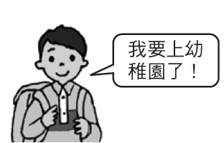　(B) 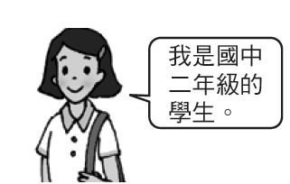(C)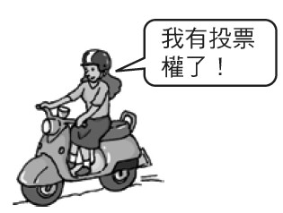　(D)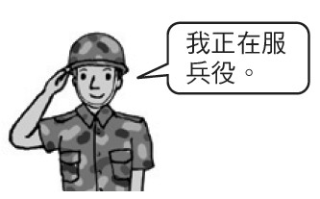
3. 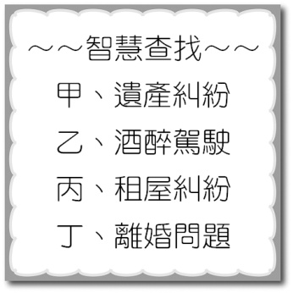小民在某法律書籍上看到：「血親繼承人有順序先後之區別，第一順序：直系血親卑親屬；第二順序：父母；第三順序：兄弟姐妹；第四順序：祖父母。」根據內容判斷，小民應是在閱讀下列哪本書籍？　  
   (A)《民法概要》　(B)《中華民國憲法》　(C)《公平交易法》　(D)《刑法》。

圖3

1. 圖3為大山在全國法規資料庫的網站上看到的資料。根據內容判斷，哪些屬於《民法》私人間身分關係的規範？　  
   (A)甲乙　(B)甲丁　(C)甲乙丙　(D)甲丙丁。
2. 《民法》第184條：「因故意或過失，不法侵害他人之權利者，負損害賠償責任。」請問：一般來說，侵權行為的損害賠償責任會採用下列哪些方式？(甲)沒收 (乙)罰鍰 (丙)金錢賠償 (丁)回復原狀　  
   (A)甲乙　(B)甲丙　(C)乙丁　(D)丙丁。
3. 文山到影片出租店去租電影光碟，卻逾期三天才歸還，因此店家向他收取滯納金。下列相關敘述，何者正確？　  
   (A)屬於《民法》中的買賣行為 　(B)屬於《民法》中的身分關係　  
   (C)文山因侵占行為，須負擔刑事責任　(D)文山必須為其行為負起債務不履行的民事責任。
4. 單親的陳爸爸過世後，留下100萬元的銀行存款和600萬元的債務，依據現行《民法》的法定繼承制度，擁有繼承權的子女必須償還多少的債務？　(A)0元　(B)100萬元　(C)500萬元　(D)600萬元。
5. 圖4中何人須負《民法》上之侵權行為民事責任？



圖4

1. 有些行為符合《刑法》的犯罪構成要件，但是因具有法律承認的特殊理由，而不構成違法，因此不加以處罰。下列何者的行為符合上述概念？　  
   (A)胖虎打傷不小心撞到他的路人 (B)孫醫師販賣假藥給病人　  
   (C)警察逮捕現行犯誤傷歹徒 　(D)爭先恐後搭船將同船者推落湖中溺斃。
2. 19歲的叮叮是個竊盜犯，目前在逃，小他兩歲的好友噹噹助他逃亡，一旦被捕，他們的刑責為何？　  
   (A)雙方皆須負完全的刑事責任　 (B)兩人在刑責上皆可減輕刑罰　  
   (C)叮叮須負完全的刑事責任，噹噹不必處罰 (D)叮叮須負完全的刑事責任，噹噹減輕刑罰。

**二、配合題：（每題4分，共計24分）**

* 下列各項行為應負何種責任？請依據下列題目，從選項中做正確的配對。(代號可重複選取)

Ａ.民事責任 Ｂ.刑事責任 Ｃ.行政責任

1. 偷取國家機密出賣給敵國。
2. 擅自塗改身分證上的資料。
3. 參加會考作弊被當場抓包。
4. 火場圍觀影響消防員救火。
5. 一般消滅時效為15年期間。
6. 房東解除不繳交租金房客的契約。

**三、題組題：（每題4分，共計16分）**

請閱讀下列新聞，並回答問題：

有竊盜、強盜和毒品等多項前科的張姓嫌犯，才剛出獄不久，即潛入民宅行竊，正巧被剛返家的何姓屋主（29歲）與其懷孕的妻子撞見，兩人在浴室打成一團。由於何姓屋主是從海軍陸戰隊退伍，受過搏擊的訓練，加上他擔心竊賊會傷害妻子，為了保護妻子和孩子，遂以手臂壓制張嫌的頸部，導致張嫌窒息休克。雖然警方火速趕到現場，並將張嫌送醫急救，仍宣告不治。警方將何姓屋主依過失致死罪嫌移送法辦，死者家屬不滿何姓屋主出手太過殘忍，但是何姓屋主的父親對於兒子因為抵抗歹徒而吃上官司，也表示忿忿不平，認為兒子是為了保護自己和家人與竊賊搏鬥，哪裡錯了呢？

1. 文中提到張姓嫌犯有多項前科，這代表他曾經受到何種處罰？　  
   (A)科處罰鍰　 (B)有期徒刑　 (C)拘留 　(D)申誡。
2. 文中提到何姓屋主的父親認為兒子的行為不應該有罪，主要是基於何種原因？　  
   (A)業務上的正當行為　(B)依法令的行為　(C)緊急避難的行為　(D)正當防衛的行為。
3. 若法官判決何姓屋主為了保護家人而失手將張嫌打死的行為無罪，最有可能是基於何項理由所做出的  
   判決？　  
   (A)何姓屋主的行為不符合刑法規定的犯罪構成要件　(B)何姓屋主的行為不具備違法性　  
   (C)何姓屋主不具備刑事責任能力　 (D)何姓屋主不是故意的，因此不處罰過失行為。
4. 若何姓屋主被判有罪，這代表將負起何種法律責任？　  
   (A)刑事責任　(B)民事責任　(C)道義責任　(D)行政責任。

**歷史科 命題教師：邱騰玄老師**

**一、選擇題，每題5分，共14題**

1. 中國歷史上某一時期，曾有教授和大學生主張以口語化的新文學來取代舊式古典文學，並有意識的反對許多傳統觀念與習俗，將男女個人從傳統束縛中解放出來。這樣的主張應出現於下列何時？　  
   (A)自強運動　(B)百日維新　(C)黃金十年　(D)新文化運動。【98(一)基測】
2. 科舉制度曾在中國實施一千多年，影響深遠。請問下列哪兩個朝代，分別代表著科舉制度的開始與結束？  
   (A)隋朝、清朝　 (B)唐朝、清朝　   
   (C)隋朝、民國初年　 (D)唐朝、民國初年。
3. 清末朝野人士面對外力的衝擊，提出不少意見，大致可分為守舊派、維新派與革命派三大類。如果你支持維新派，以下言論將是你最人認同的主張？  
   (A)驅逐韃虜、恢復中華，創建民國、平均地權　  
   (B)能變則全，不變則亡；全改則強，小變則亡  
   (C)立國之根本，尚禮義，不尚權謀；根本之途，在人心，不在技藝  
   (D)一寸山河一寸血，十萬青年十萬軍。
4. 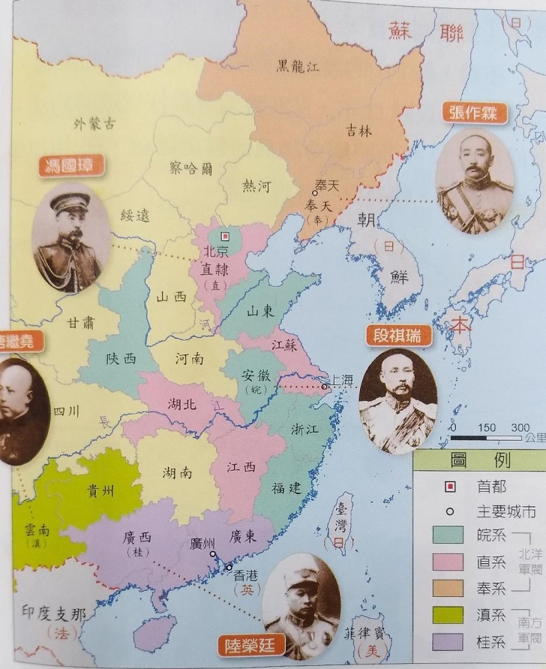**武**昌起義後，推翻了保守專制的滿清政權，但民國初年以來，政局依舊動盪不安，中國一直未能實現民主憲政。民國初年以來，政局之所以動盪不安，是因何人不斷擴張總統職權、破壞民主共和政體？　  
   (A)孫中山　(B)袁世凱　(C)黎元洪　(D)蔣中正。
5. 為了維護民國初年的民主共和體制，曾經出現過幾次討伐行動。下列有關討伐行動與被討伐者的配對何者正確？　  
   (A)辛亥革命─溥儀復辟　   
   (B)二次革命─段祺瑞毀棄臨時約法　  
   (C)護國軍起義─洪憲帝制　  
   (D)護法運動─曹錕賄選。
6. 右圖是課本第111頁，民初軍閥主要派系割據勢力圖。呈現出民國初年軍閥派系林立，擁兵自重且割據一方的景象，請問：這應該與下列何人之死關係密切？　  
   (A)袁世凱　 (B)孫中山　 (C)宋教仁　 (D)張勳。
7. 「君主專制的滿清政府腐敗無能，社會上民不聊生，我們應該推翻這樣的政府，建立民主共和國。」請問：以上這些話，最有可能是下列哪一個人所說的？  
   (A)李自成 　(B)林則徐 　(C)梁啟超　 (D)孫中山。
8. 清末一位學者有感而發的說：「民主革命富於破壞，中國已有東亞病夫之名，不堪服猛劑以招危亡。英、日兩國皆以君主立憲而強，可資借鏡。」請問：這位學者的論點，應該是在何事件發生後所提出的？　  
   (A)甲午戰爭　(B)瓜分風潮　(C)八國聯軍　 (D)日俄戰爭。
9. 民國初年以來，受到西方文化刺激的影響，新知識分子試圖從文化層面尋求救國的途徑，於是發起了新文化運動與五四運動，對中國產生深遠的影響。請問：新文化運動期間，西方所輸入的思潮中，以馬克思主義影響中國最為深遠，主要是因為其造成下列何種組織的成立？　  
   (A)護國軍 　(B)軍政府 　(C)中國共產黨　(D)中國國民黨。
10. 某人回憶：「7月，我隨中山先生率領各艦抵達黃埔，8月在廣州成立中華民國軍政府，後來選舉中山先生擔任大元帥。」請問：這段追隨孫中山的記述，應是指下列哪一事件？  
    (A)二次革命 (B)護法運動　(C)洪憲帝制　 (D)宋教仁遇刺。
11. 清末以來，沿海及工商業較為發達的城市大都成為西方文明輸入的重要管道，其原因為何？　  
    (A)沿海通商口岸開放，使其對外接觸更為頻繁　(B)清廷鼓勵外人移民，為外商建立洋行與商館　  
    (C)對外戰爭失利，沿海地區全淪為列強的領土　(D)日俄戰爭爆發，西方文化得以間接傳入中國。
12. 民國初年，各種西方的新事物引進中國。《新青年》雜誌首先提出「德先生」和「賽先生」兩大口號。請問：所謂「德先生」和「賽先生指的是何者？  
    (A)電話和電車　(B)民主和科學　(C)美金與馬克　(D)倫理與道德。

* 清末中國為因應西方勢力的入侵，有識之士紛紛提出不同的救國途徑，並推動一連串的自救運動。請參考下列選項，回答問題：

A.庚子後新政　B.維新運動　C.立憲運動　D..革命運動

1. (　)光緒皇帝下令廢除八股文，並成立京師大學堂等。
2. (　)孫中山受到甲午戰爭戰敗的刺激，決定在海外成立興中會。

**班級： 姓名： 座號：**

**二、手寫題，共30分**

* 民國八年，第一次世界大戰戰勝國召開巴黎和會，允許日本繼承山東的特權。消息傳回中國，群情激憤，北京大學等校的學生於5月4日聚集天安門廣場，發起遊行示威，提出「收回山東權利」、「廢除二十一條」、「外爭主權、內除國賊」等訴求，各地紛紛以罷課、罷工、罷市抵制日貨等方式響應，史稱「五四運動」。

1、上文中所指日本繼承山東的特權，原為何國在山東的特權？ （5分）   
答：

2、日本為什麼認為它有權利繼承山東權利？（10分）

答：

3、抗議的學生認為山東權利應該還給中國，其所秉持的論點有那些？（15分）

答：

* （特別加分題10分）

民國八年（1919）的「五四運動」；1989年的「六四天安門」；1990年的台灣的「野百合運動」以及2014年的「318學運」都可被視為學生因關心國事而發起的活動，參與的學生有的被拘留、被判刑甚而被政府槍殺。請問如果在你讀大學時期，身邊若發生相關的抗議運動，你是否會參與？為什麼？

答：（1）

（2）

花蓮縣立宜昌國民中學106學年度第二學期第二次段考8年級社會科試題

參考解答

|  |  |  |  |  |  |  |  |  |  |
| --- | --- | --- | --- | --- | --- | --- | --- | --- | --- |
|  |  |  |  |  |  |  |  |  |  |
| C | B | D | A | B | A | C | C | D | D |
|  |  |  |  |  |  |  |  |  |  |
| D | B | B | A | D | B | C | A | A | C |
|  |  |  |  |  |  |  |  |  |  |
| A | A | B | A | B | D | A | A | B | D |
|  |  |  |  |  |  |  |  |  |  |
| D | B | D | C | D | B | B | C | C | A |
|  |  |  |  |  |  |  |  |  |  |
| A | B | D | B | A | D | A | B | B | C |
|  |  |  |  |  |  |  |  |  |  |
| A | D | D | C | B | A | B | B | D |  |